|  |  |  |
| --- | --- | --- |
| **Guruh** | **F.I.SH** | **Qabulqilindi** |
| **652-21** | **Sobirjonova Muxlisa** | **Raxmonqulova X.Q** |

**Sahifa:**

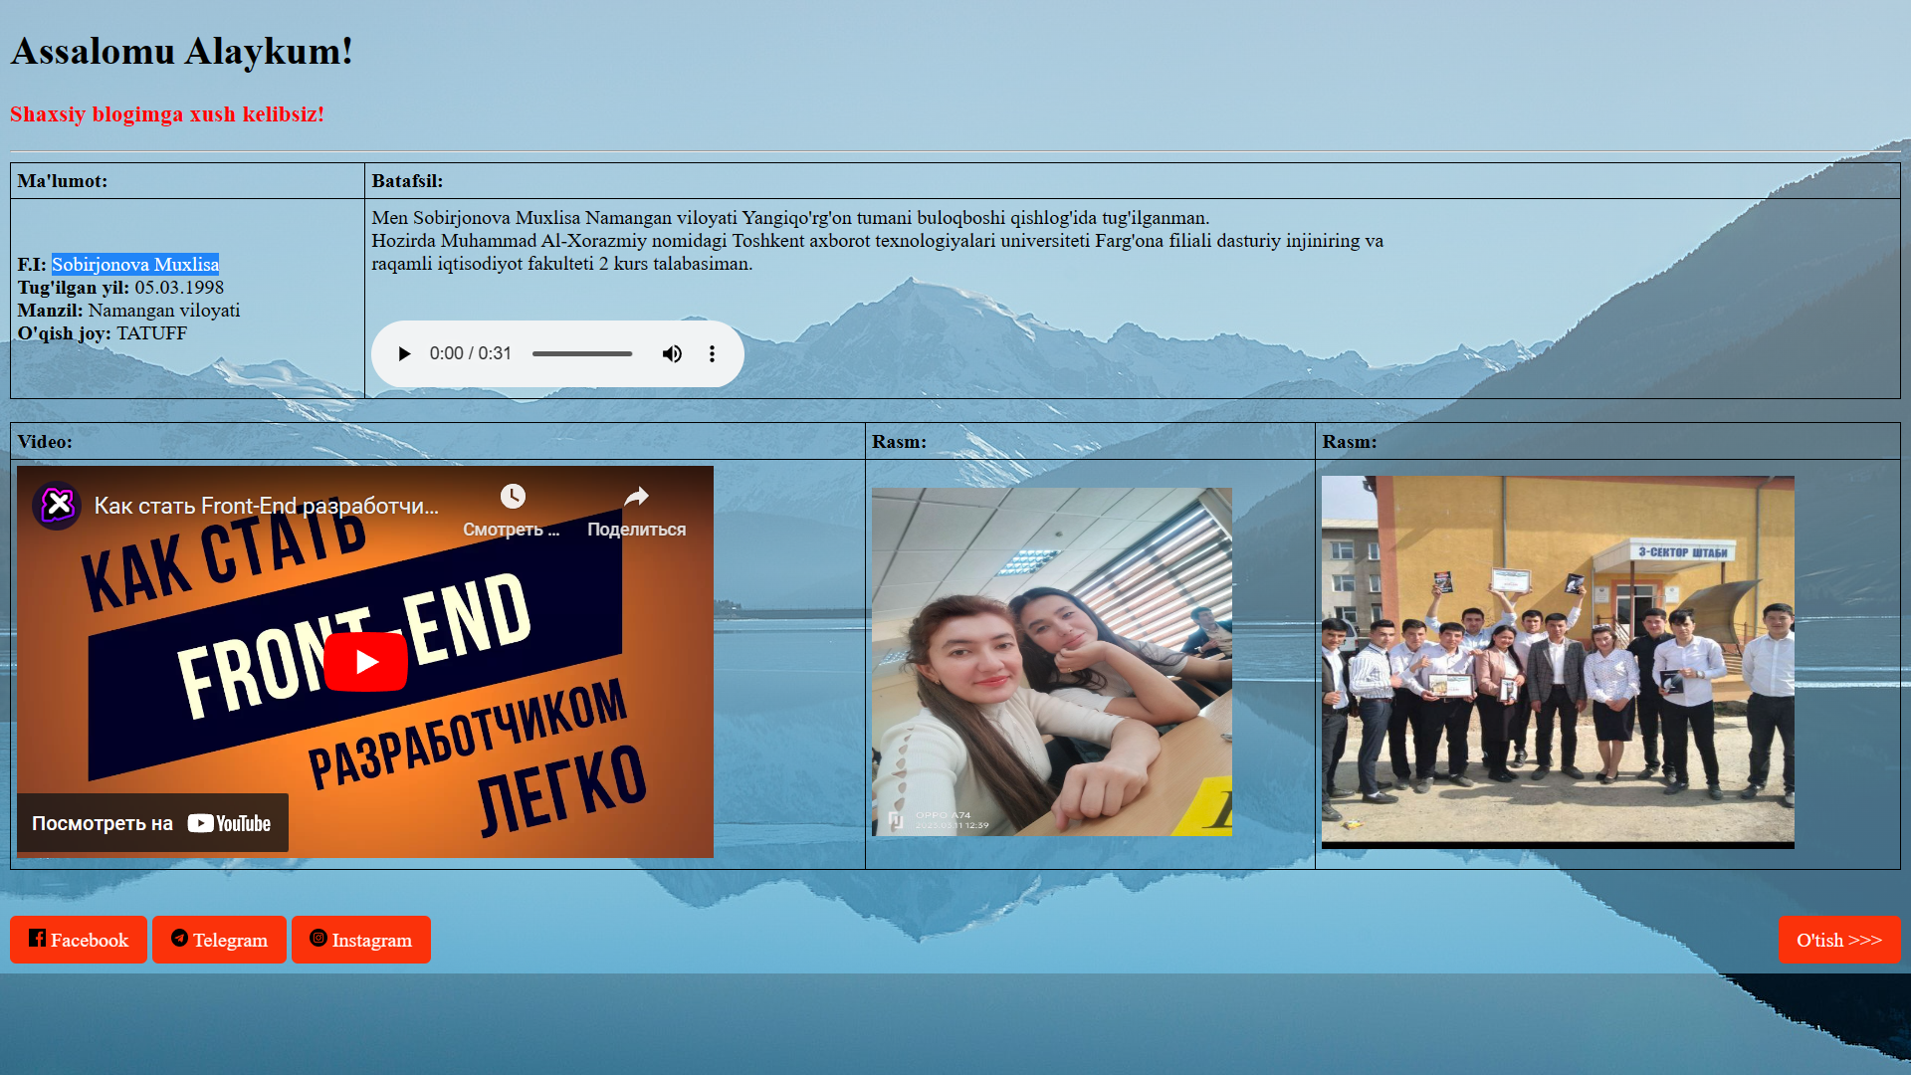

Kod qism:

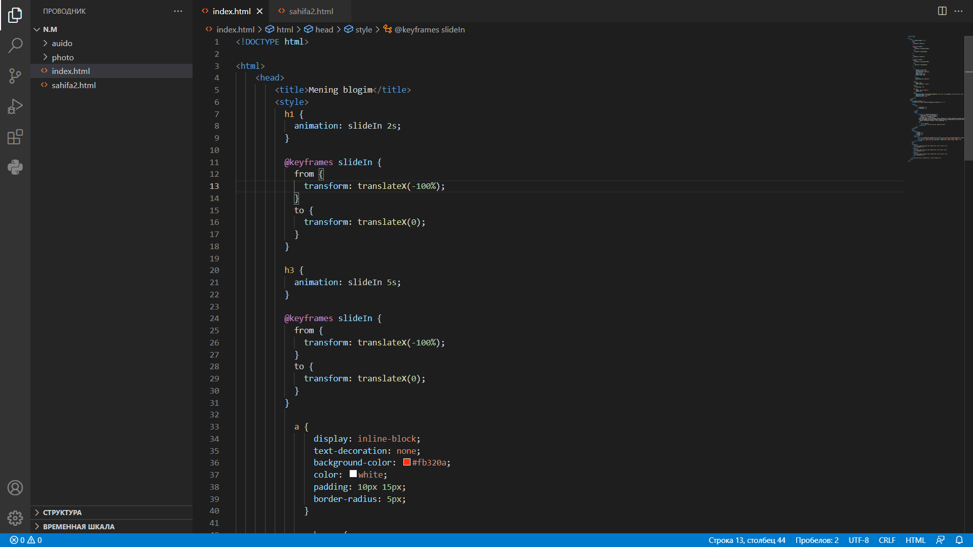

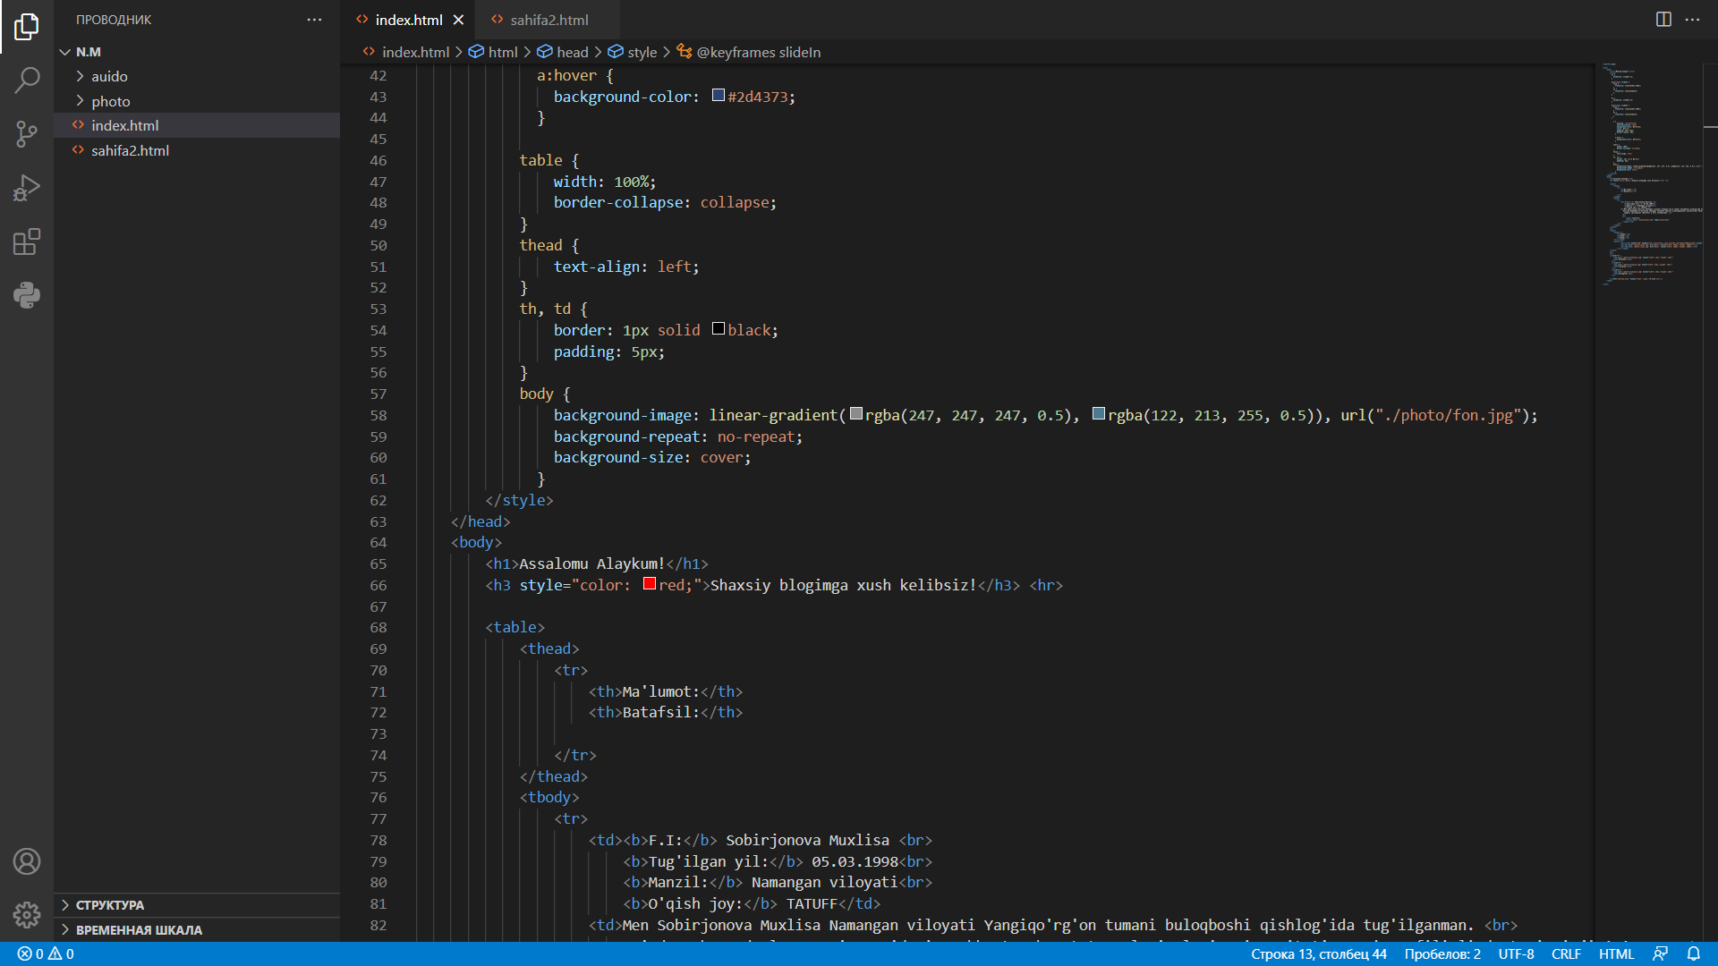

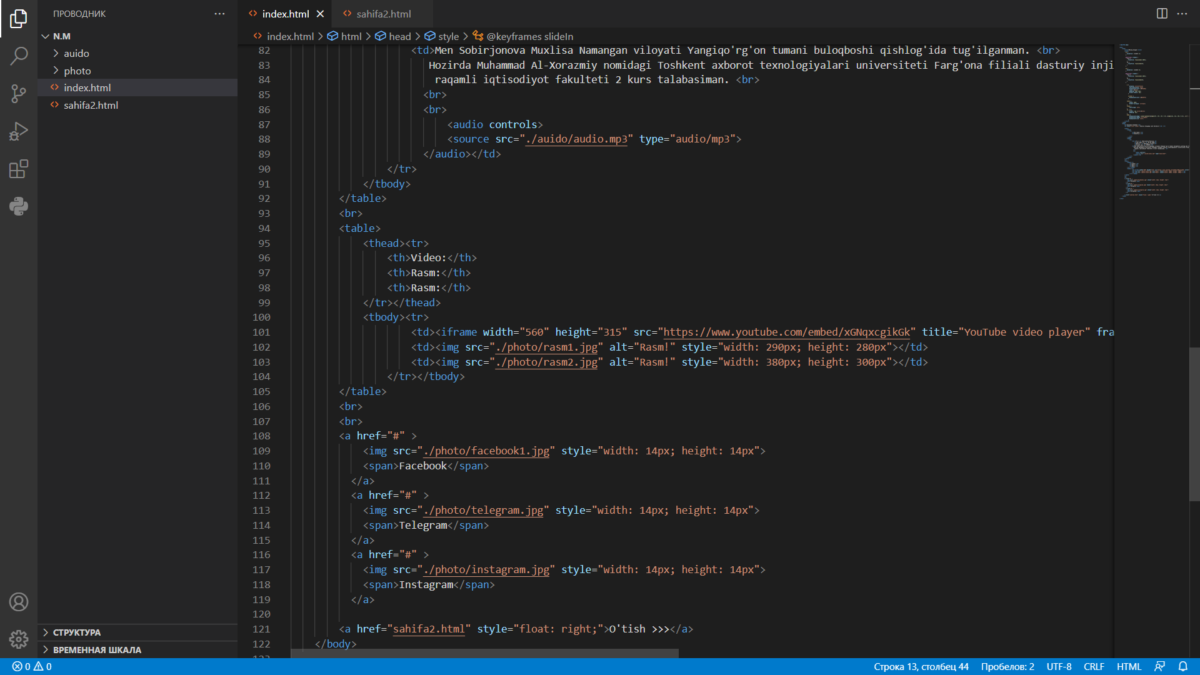

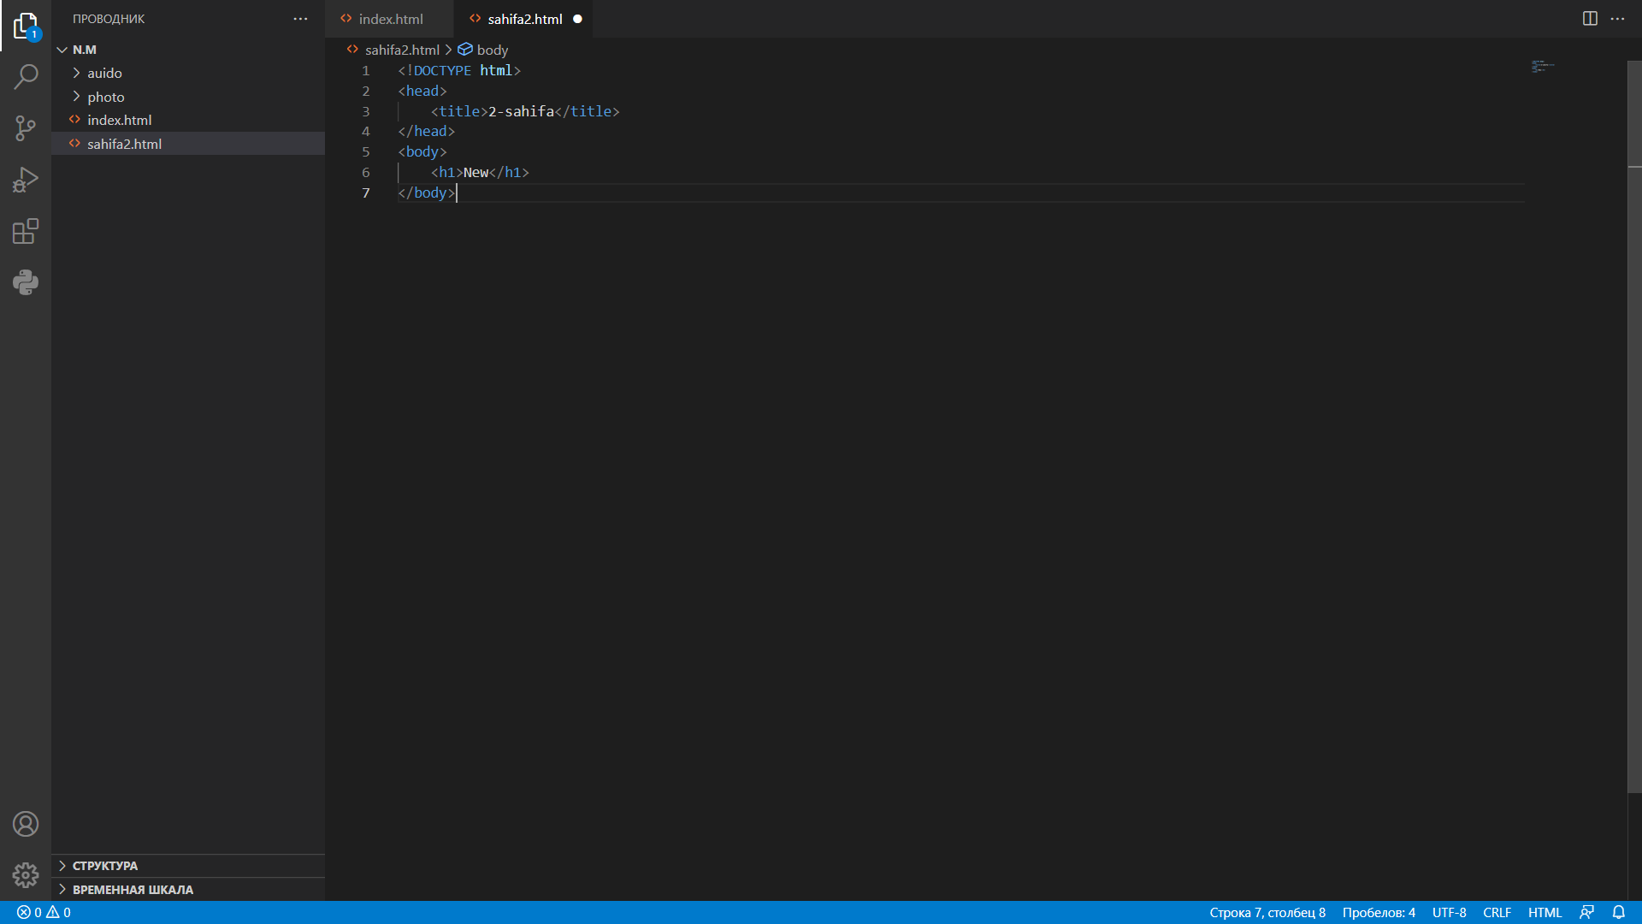

Kod:

<!DOCTYPE html>

<html>

    <head>

        <title>Mening blogim</title>

        <style>

          h1 {

            animation: slideIn 2s;

          }

          @keyframes slideIn {

            from {

              transform: translateX(-100%);

            }

            to {

              transform: translateX(0);

            }

          }

          h3 {

            animation: slideIn 5s;

          }

          @keyframes slideIn {

            from {

              transform: translateX(-100%);

            }

            to {

              transform: translateX(0);

            }

          }

            a {

                display: inline-block;

                text-decoration: none;

                background-color: #fb320a;

                color: white;

                padding: 10px 15px;

                border-radius: 5px;

              }

              a:hover {

                background-color: #2d4373;

              }

            table {

                width: 100%;

                border-collapse: collapse;

            }

            thead {

                text-align: left;

            }

            th, td {

                border: 1px solid black;

                padding: 5px;

            }

            body {

                background-image: linear-gradient(rgba(247, 247, 247, 0.5), rgba(122, 213, 255, 0.5)), url("./photo/fon.jpg");

                background-repeat: no-repeat;

                background-size: cover;

              }

        </style>

    </head>

    <body>

        <h1>Assalomu Alaykum!</h1>

        <h3 style="color: red;">Shaxsiy blogimga xush kelibsiz!</h3> <hr>

        <table>

            <thead>

                <tr>

                    <th>Ma'lumot:</th>

                    <th>Batafsil:</th>

                </tr>

            </thead>

            <tbody>

                <tr>

                    <td><b>F.I:</b> Sobirjonova Muxlisa <br>

                        <b>Tug'ilgan yil:</b> 05.03.1998<br>

                        <b>Manzil:</b> Namangan viloyati<br>

                        <b>O'qish joy:</b> TATUFF</td>

                    <td>Men Sobirjonova Muxlisa Namangan viloyati Yangiqo'rg'on tumani buloqboshi qishlog'ida tug'ilganman. <br>

                       Hozirda Muhammad Al-Xorazmiy nomidagi Toshkent axborot texnologiyalari universiteti Farg'ona filiali dasturiy injiniring va <br>

                        raqamli iqtisodiyot fakulteti 2 kurs talabasiman. <br>

                      <br>

                      <br>

                          <audio controls>

                          <source src="./auido/audio.mp3" type="audio/mp3">

                      </audio></td>

                </tr>

            </tbody>

        </table>

        <br>

        <table>

            <thead><tr>

                <th>Video:</th>

                <th>Rasm:</th>

                <th>Rasm:</th>

            </tr></thead>

            <tbody><tr>

                    <td><iframe width="560" height="315" src="https://www.youtube.com/embed/xGNqxcgikGk" title="YouTube video player" frameborder="0" allow="accelerometer; autoplay; clipboard-write; encrypted-media; gyroscope; picture-in-picture; web-share" allowfullscreen></iframe></td>

                    <td><img src="./photo/rasm1.jpg" alt="Rasm!" style="width: 290px; height: 280px"></td>

                    <td><img src="./photo/rasm2.jpg" alt="Rasm!" style="width: 380px; height: 300px"></td>

                </tr></tbody>

        </table>

        <br>

        <br>

        <a href="#" >

            <img src="./photo/facebook1.jpg" style="width: 14px; height: 14px">

            <span>Facebook</span>

          </a>

          <a href="#" >

            <img src="./photo/telegram.jpg" style="width: 14px; height: 14px">

            <span>Telegram</span>

          </a>

          <a href="#" >

            <img src="./photo/instagram.jpg" style="width: 14px; height: 14px">

            <span>Instagram</span>

          </a>

        <a href="sahifa2.html" style="float: right;">O'tish >>></a>

    </body>

</html>

Kod text:

<!DOCTYPE html>

<html>

<head>

<title>Mening blogim</title>

<style>

h1 {

animation: slideIn 2s;

}

@keyframes slideIn {

from {

transform: translateX(-100%);

}

to {

transform: translateX(0);

}

}

h3 {

animation: slideIn 5s;

}

@keyframes slideIn {

from {

transform: translateX(-100%);

}

to {

transform: translateX(0);

}

}

a {

display: inline-block;

text-decoration: none;

background-color: #fb320a;

color: white;

padding: 10px 15px;

border-radius: 5px;

}

a:hover {

background-color: #2d4373;

}

table {

width: 100%;

border-collapse: collapse;

}

thead {

text-align: left;

}

th, td {

border: 1px solid black;

padding: 5px;

}

body {

background-image: linear-gradient(rgba(247, 247, 247, 0.5), rgba(122, 213, 255, 0.5)), url("./photo/fon.jpg");

background-repeat: no-repeat;

background-size: cover;

}

</style>

</head>

<body>

<h1>Assalomu Alaykum!</h1>

<h3 style="color: red;">Shaxsiy blogimga xush kelibsiz!</h3> <hr>

<table>

<thead>

<tr>

<th>Ma'lumot:</th>

<th>Batafsil:</th>

</tr>

</thead>

<tbody>

<tr>

<td><b>F.I:</b> Sobirjonova Muxlisa <br>

<b>Tug'ilgan yil:</b> 05.03.1998<br>

<b>Manzil:</b> Namangan viloyati<br>

<b>O'qish joy:</b> TATUFF</td>

<td>Men Sobirjonova Muxlisa Namangan viloyati Yangiqo'rg'on tumani buloqboshi qishlog'ida tug'ilganman. <br>

Hozirda Muhammad Al-Xorazmiy nomidagi Toshkent axborot texnologiyalari universiteti Farg'ona filiali dasturiy injiniring va <br>

raqamli iqtisodiyot fakulteti 2 kurs talabasiman. <br>

<br>

<br>

<audio controls>

<source src="./auido/audio.mp3" type="audio/mp3">

</audio></td>

</tr>

</tbody>

</table>

<br>

<table>

<thead><tr>

<th>Video:</th>

<th>Rasm:</th>

<th>Rasm:</th>

</tr></thead>

<tbody><tr>

<td><iframe width="560" height="315" src="https://www.youtube.com/embed/xGNqxcgikGk" title="YouTube video player" frameborder="0" allow="accelerometer; autoplay; clipboard-write; encrypted-media; gyroscope; picture-in-picture; web-share" allowfullscreen></iframe></td>

<td><img src="./photo/rasm1.jpg" alt="Rasm!" style="width: 290px; height: 280px"></td>

<td><img src="./photo/rasm2.jpg" alt="Rasm!" style="width: 380px; height: 300px"></td>

</tr></tbody>

</table>

<br>

<br>

<a href="#" >

<img src="./photo/facebook1.jpg" style="width: 14px; height: 14px">

<span>Facebook</span>

</a>

<a href="#" >

<img src="./photo/telegram.jpg" style="width: 14px; height: 14px">

<span>Telegram</span>

</a>

<a href="#" >

<img src="./photo/instagram.jpg" style="width: 14px; height: 14px">

<span>Instagram</span>

</a>

<a href="sahifa2.html" style="float: right;">O'tish >>></a>

</body>

</html>

**Xulosa:**

Veb dasturlashga oldin ham qiziqar edim, bu fan o’tilishni boshlab yanada qiziqishim ortdi. Har doim darsda ustoz bergan tushunchalarga quloq solib hammasni maksimal darajada o’rganishga harakat qilyabman va ishonaman bu fanni a’lo bahoga tugataman.

Vazifaga kelsak HTML va CSS dan iborat veb sahifani tavsif qiladi. Sahifada, sahifa sarlavhasi va undagi matn joylashgan. Matnda, men haqida ma'lumotlar keltirilgan. Sahifada matnning yoniga, 2 ta jadval keltirilgan. Birinchisida ma'lumotlarni batafsil bayon qilgan, ikkinchisida esa 1 ta video va 2 ta rasmlar joylashgan. Sahifaning oxirida, avtorining ijtimoiy tarmoqlariga havolalar keltirilgan. Boshqa sahifaga o’tish uchun "O'tish" havolasiga bosish mumkin.